Мамонов Антон 2ИСиП-19-1

**Приемы оптимизации**

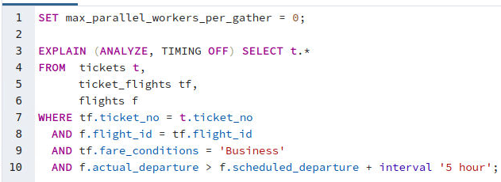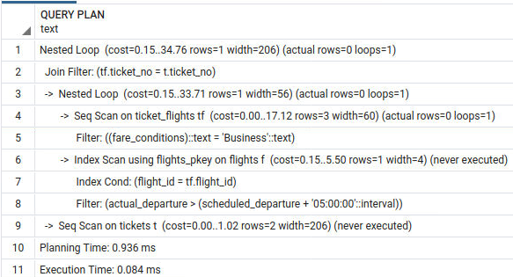Отключение параллельного выполнения

Постройка функционального индекса на разности двух столбцов и переписание условия

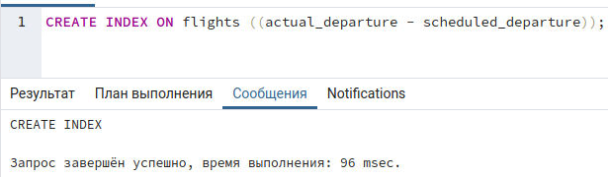

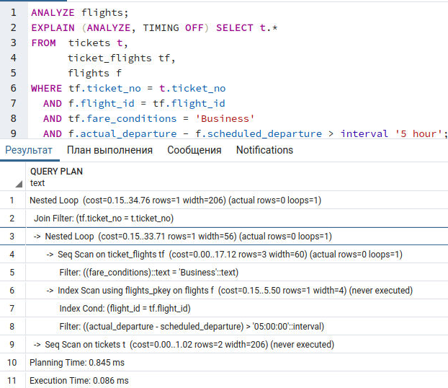

Теперь займемся таблицей ticket_flights, которая тоже сканируется полностью, хотя из нее читается незначительная часть строк.

Помог бы индекс по классам обслуживания fare_conditions, но лучше создать индекс по столбцу flight_id, что позволит эффективно выполнять соединение вложенным циклом с flights.

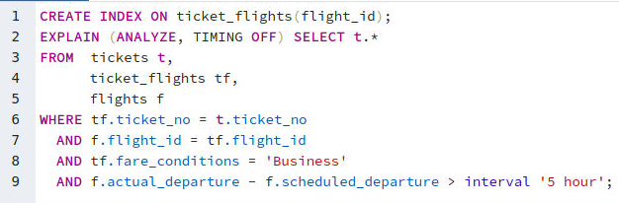

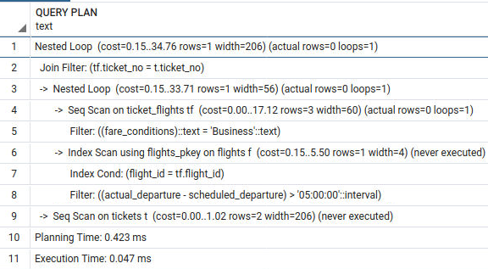

**Время планирования и выполнения уменьшилось.**

**Проверка на собственной БД**

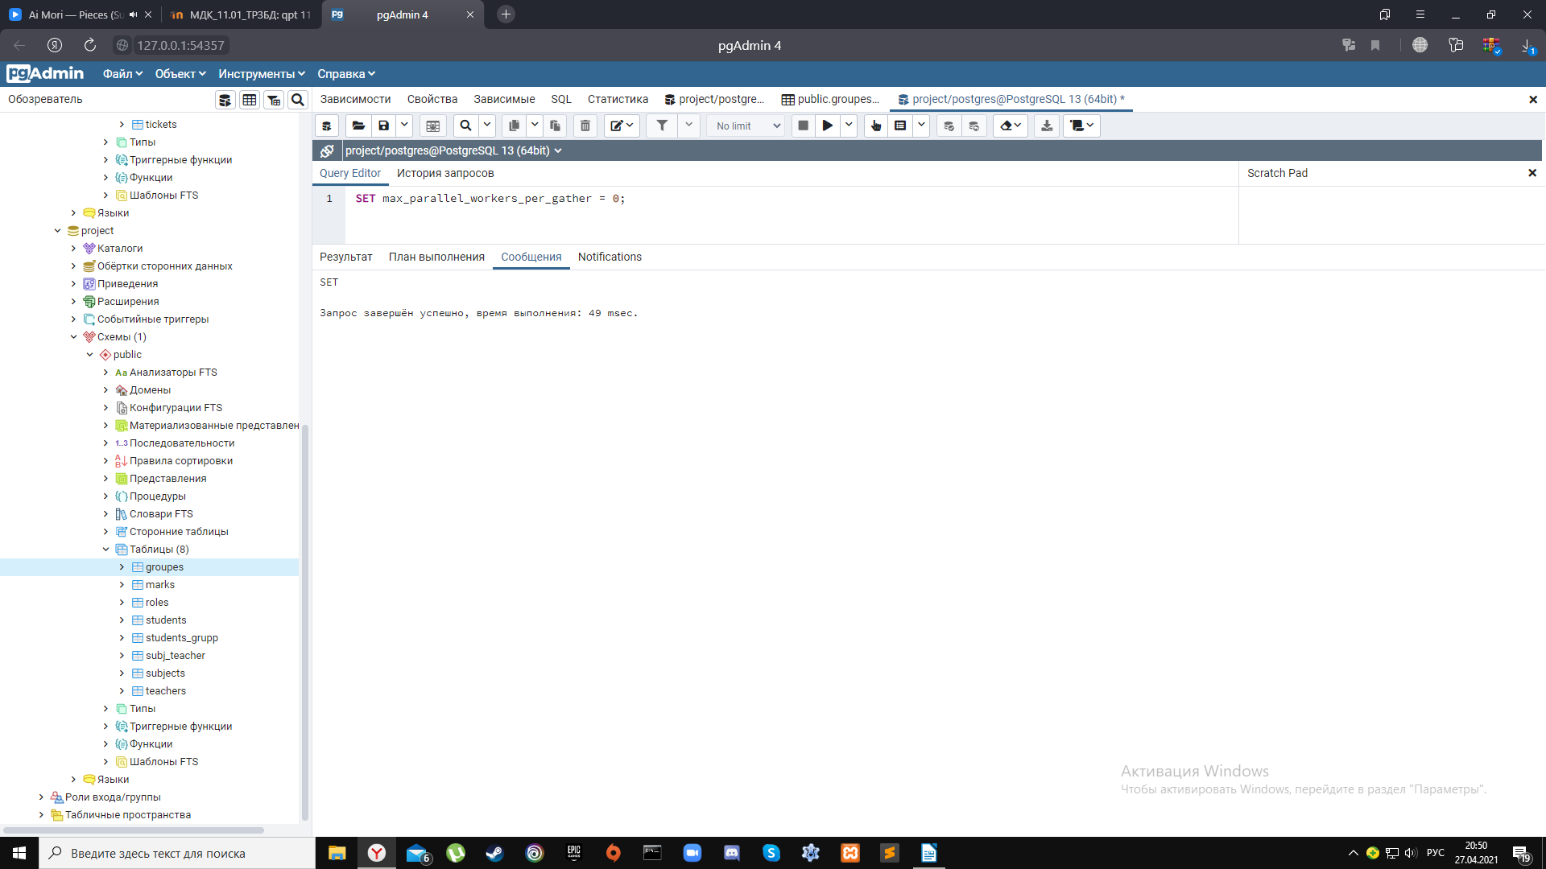

Отключение параллельного выполнения

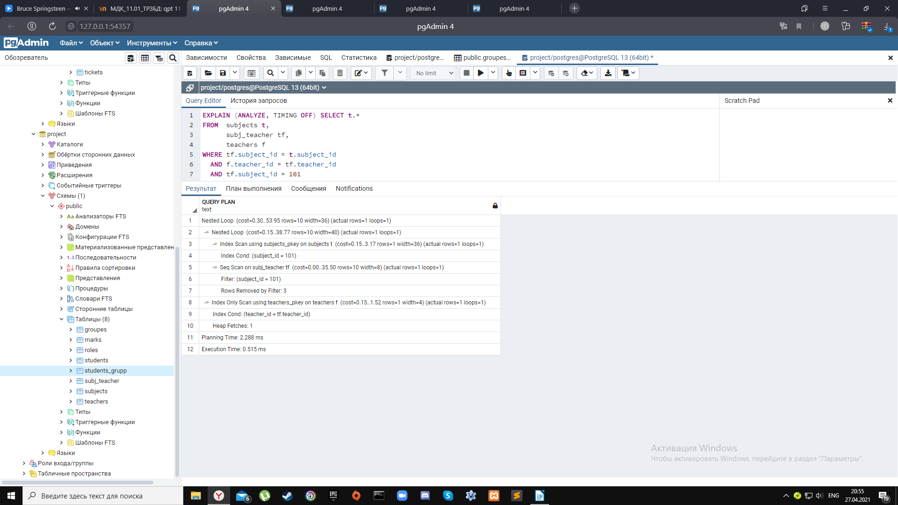

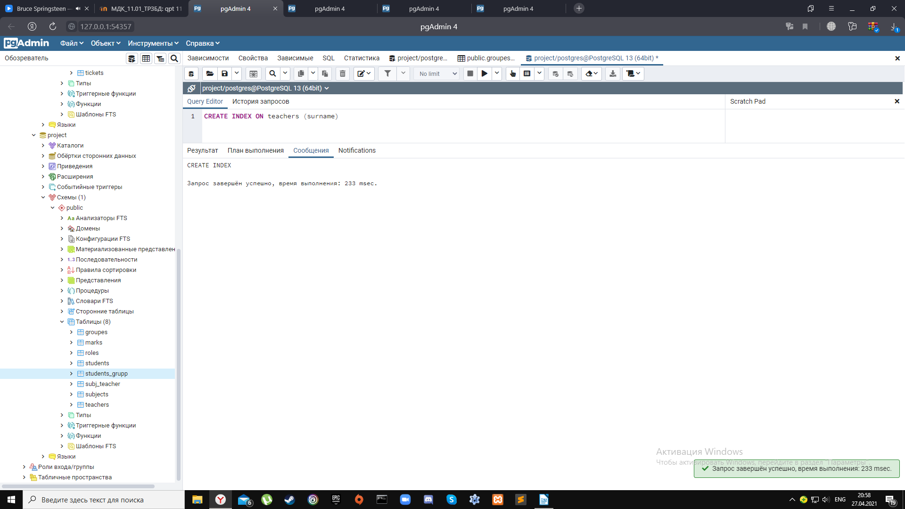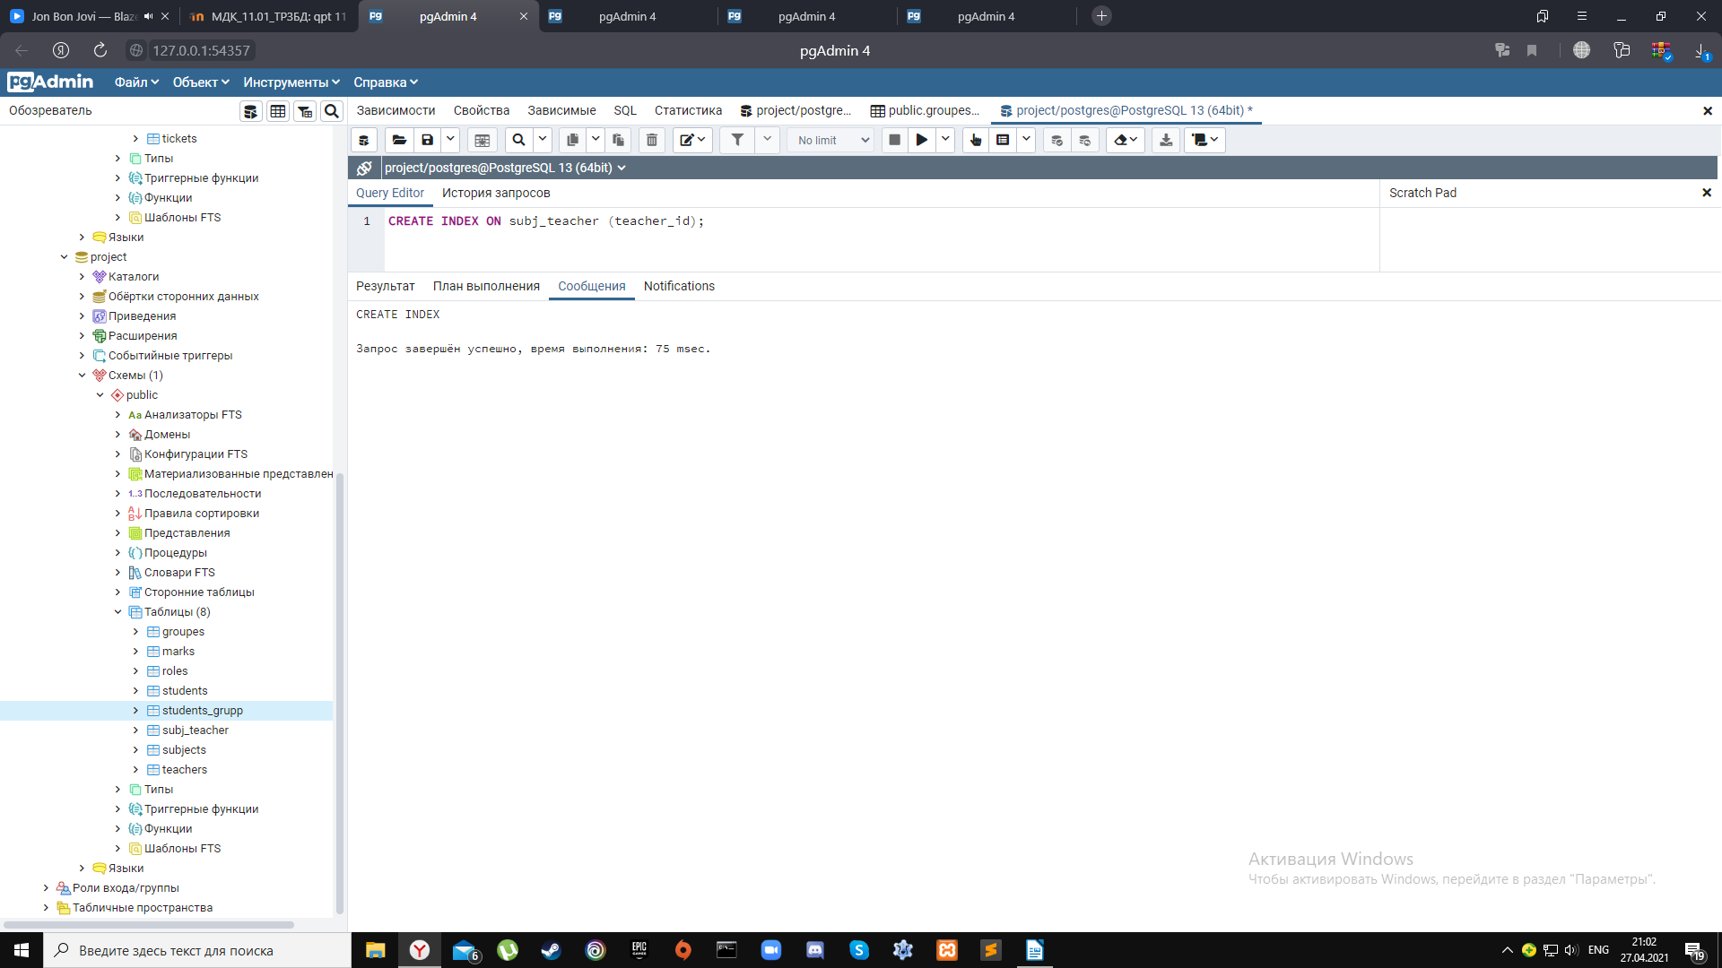Можно построить функциональный индекс на разности двух столбцов и немного переписать условие

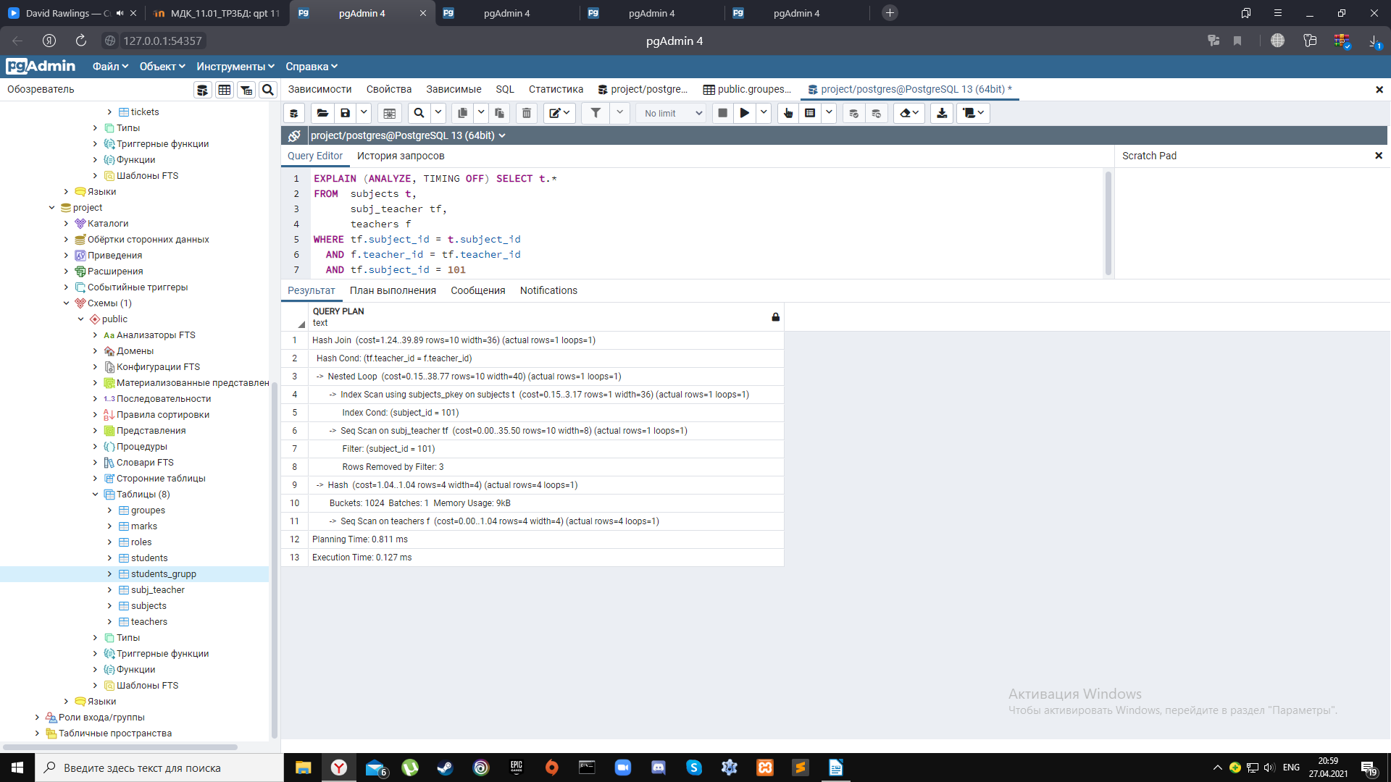

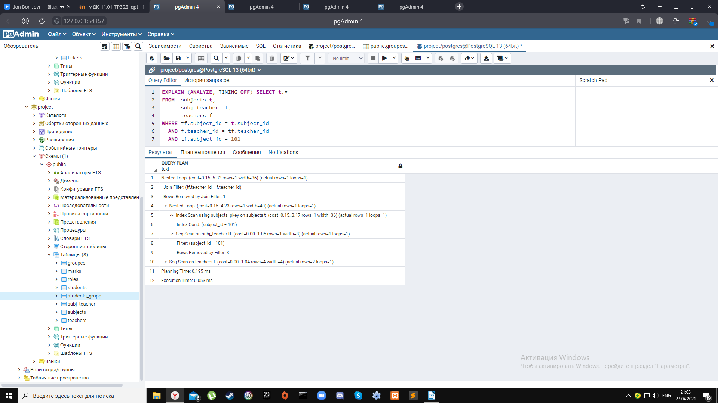

**Время планирования и выполнения уменьшилось.**